СТАРОСТИНСЬКІ ОКРУГИ
ЛЕБЕДИНСЬКОЇ МІСЬКОЇ ТЕРИТОРІАЛЬНОЇ ГРОМАДИ
№ п\п | Старостинський округ | Населені пункти старостинського округу | Староста | Фото | Контактні дані
1 | Бишкінський | Бишкінь, Овдянське, Ревки, Щетини | КИРИЧЕНКО  Валентина  Киріянівна | 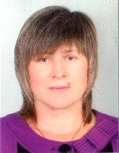 | (05445)39-2-31
2 | Боровеньківський | Боровенька, Бурівка, Семенівка | ФІЛОНЕНКО  Валерій  Григорович |  | (05445)36-1-31
3 | Будильський | Будилка, Гарбарі, Грабці, Дремлюги, Куличка, Селище, Софіївка, Чернецьке | СЮСЮРЧЕНКО  Олена  Вікторівна | 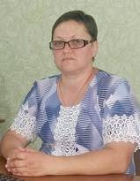 | (05445)33-4-33
4 | Василівський | Василівка, Новосільське, Помірки, Мирне | КЛЮС  Антоніна  Дмитрівна | 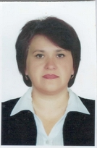 | (05445)38-2-31
5 | Великовисторопський | Великий Вистороп, Переліски, Супруни | КОВАЛЕНКО  Олена  Василівна | 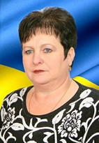 | (05445)37-2-31
6 | Ворожбянський | Басівщина, Валки, Ворожба, Даценківка, Кердилівщина, Лифине, Лободівщина, Патріотівка, Пісківка, Старонове, Ступки, Хилькове, Червоне | МАРЧЕНКО  Дмитро  Олександрович |  | (05445)35-2-42
7 | Гарбузівський | Гарбузівка, Караван, Панченки, Савенки, Ситники, Стеблянки, Харченки, Яроші | ТКАЧЕНКО Максим Борисович | 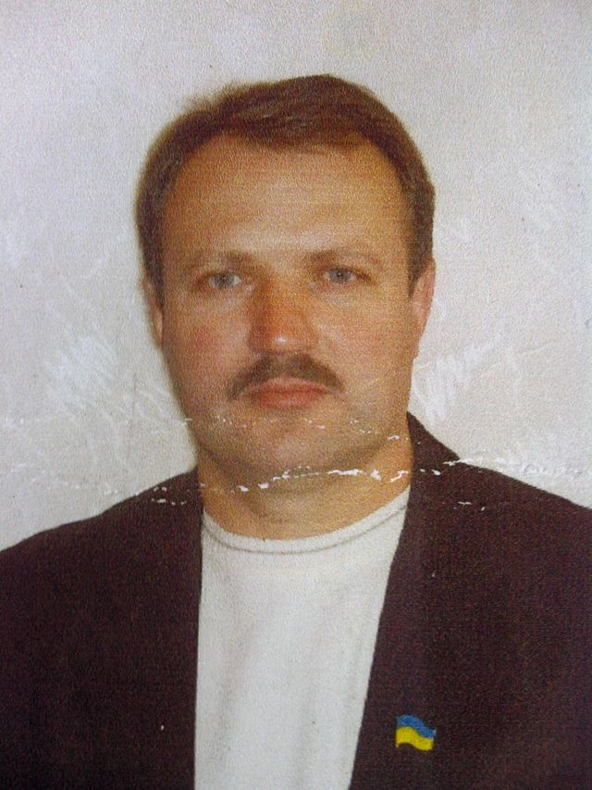 | (05445)30-1-10
8 | Гринцівський | Гамаліївка, Гринцеве, Дмитрівка, Дружне, Ключинівка, Яснопілля, Мирне, Миронівщина, Підсулля, Протопопівщина | ДИКИЙ  Віктор  Петрович | 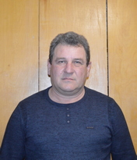 | (05445)34-4-42
9 | Калюжненський | Вершина, Гудимівка, Забуги, Калюжне, Корчани, Ляшки, Радчуки, Топчії, Тригуби, Черемухівка | БІЛКОВСЬКИЙ  Михайло  Миколайович | 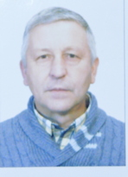 | (05445)32-5-42
10 | Кам’янський | Боброве, Зелений Гай, Кам’яне, Чернишки | СКЛЯРЕНКО  Наталія  Миколаївна | 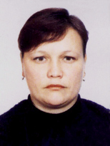 | (05445)30-2-31
11 | Катеринівський | Великі Луки, Грунь, Степове, Катеринівка, Олексіївка | ПОГОРІЛА  Ірина  Миколаївна |  | (05445)34-6-42
12 | Курганський | Кулики, Курган, Лозово-Грушеве, Олександрівка, Плетньове | БОНДАРЕНКО  Юрій  Григорович | 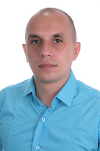 | (05445)35-1-31
13 | Маловисторопський | Малий Вистороп, селище Залізничне | ВОРОБ’ЙОВ  Олександр  Петрович | 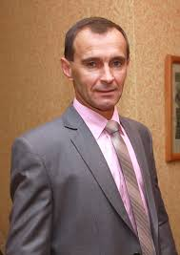 | (05445)36-2-42
14 | Межиріцький | Гостробури, Межиріч | ШКУРКО  Олексій  Миколайович | 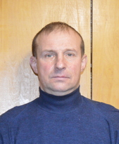 | (05445)39-4-42
15 | Михайлівський | Байрак, Михайлівка, Парфили, Степне, Шумили, селище Першотравневе | ЗАЄЦЬ  Іван  Іванович | 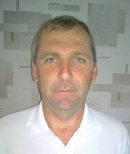 | (05445)32-2-42
16 | Лебединобобрицький | Березів Яр, Влізьки, Московський Бобрик, Пашкине | КАПУСТІН  Микола  Володимирович | 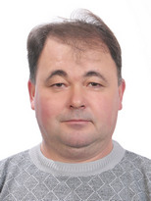 | (05445)33-1-42
17 | Павленківський | Бойки, Букати, Дігтярі, Мартинці, Марусенкове, Павленкове, Радянське | КИРЮШКО  Олександр  Олексійович | 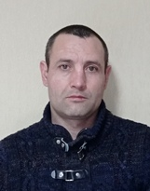 | (05445)31-1-42
18 | Пристайлівський | Барабашівка, Гірки, Пристайлове, Шевченкове | КАЛІНІЧЕНКО  Сергій  Павлович | 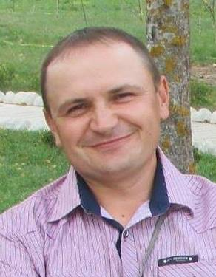 | (05445)34-1-31
19 | Підопригорівський | Галушки, Грицини, Майдаки, Падалки, Підопригори, Сіренки | ДОВГИЙ  Олександр  Васильович | 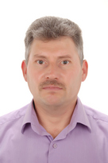 | (05445)33-7-31
20 | Рябушківський | Вільшанка, Костів, Курилівка, Північне, Рябушки | ПАДАЛКА  Оксана  Олександрівна |  | (05445)37-4-42
21 | Червленівський | Грушеве, Новоселівка, Червлене, Чижове | СІРЕНКО  Наталія  Василівна | 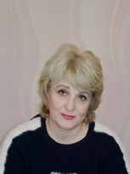 | (05445)30-4-31
22 | Штепівський | Гутницьке, Руда, Штепівка, селище Новопетрівка | ВЕЛИКОДНИЙ  Олександр  Михайлович | 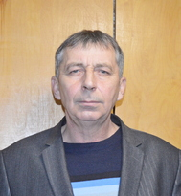 | (05445)31-2-31

